**Приемы формирования**

**регулятивных УУД на уроках информатики**

**Автор: Едукова Марина Владимировна**

**Учитель информатики высшей категории**

**МБОУ «Малозиновьевская основная школа»**

Планируемые результаты освоения ФОП ООО соответствуют современным целям основного общего образования, представленным во ФГОС ООО как система личностных, метапредметных и предметных достижений обучающегося.

Метапредметные результаты предполагают:

- освоение обучающимися межпредметных понятий и универсальных учебных действий (познавательные, коммуникативные, регулятивные);

- способность их использовать в учебной, познавательной и социальной практике;

- готовность к самостоятельному планированию и осуществлению учебной деятельности и организации учебного сотрудничества с педагогическими работниками и сверстниками, к участию в построении индивидуальной образовательной траектории;

- овладение навыками работы с информацией: восприятие и создание информационных текстов в различных форматах, в том числе цифровых, с учетом назначения информации и ее целевой аудитории.

Овладение **регулятивными** универсальными учебными действиями включает умения самоорганизации, самоконтроля, развитие эмоционального интеллекта.

В своей практике я использую множество заданий и приемов для формирования регулятивных УУД на уроках информатики. Некоторые из них я приведу в пример в статье.

**I. Приемы, связанные с актуализацией личностной включенности, определением важности и значимости изучаемого материала**

**1. Формулировка цели с помощью вопросов**

Учитель предварительно записывает тему урока и предлагает ученикам исходя из темы и ответов на вопросы, которые фиксируются на слайде, сформулировать цель урока:

- Что я узнаю на уроке?

- Чему научусь?

- Где мне пригодятся полученные знания? и др.

**Например: Урок «Файлы и папки» в 6 классе.**

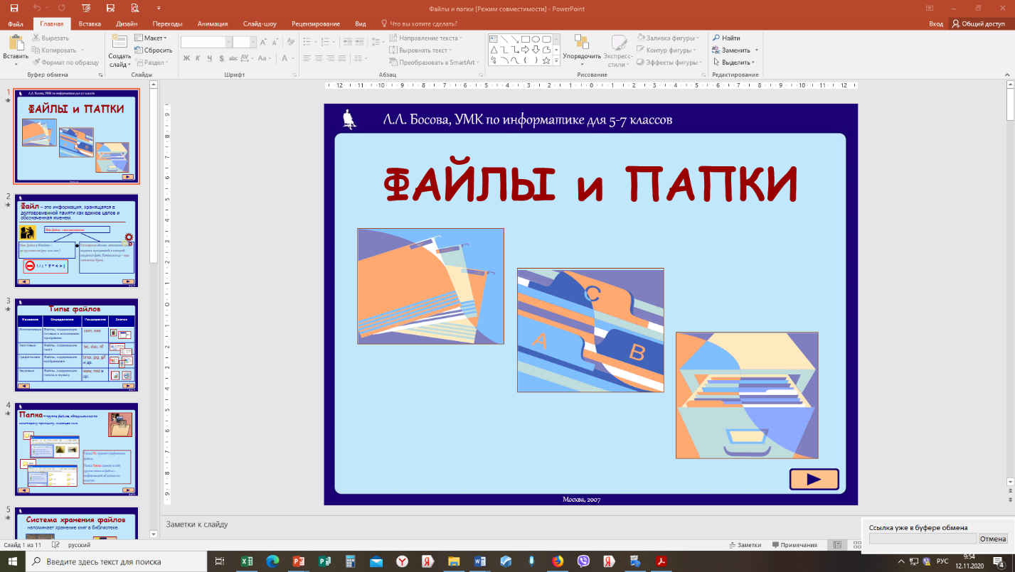

- Я узнаю, что такое файл и папка

- Я научусь создавать файлы и папки, давать им имя

- Это мне пригодится в школе и дома для подготовки к урокам, а позднее – при сдаче ГИА по информатике для сохранения заданий.

**2. Дополнение цели с помощью слов-помощников**

Учитель на доске записывает тему урока и с помощью слов-помощников просит учащихся сформулировать цель урока:

-Я повторю...

-Я узнаю...

-Я научусь...

-Мне пригодится...

**3. Актуализация личностного опыта**

В начале, в ходе совместного (учащиеся и учитель) целеполагания выстраиваются, уточняются и согласовываются ожидания от урока.

***Что каждому из вас было бы интересно узнать о …..?***

Затем учитель вместе с учащимися формулирует ключевые вопросы темы, учитывая интересы школьников:

• Где применяются …. в жизни человека?

• Зачем нужны знания о …..?

• Могут ли ….. быть опасны для человека?

Затем общими усилиями формулируются и записываются на доске цели цикла уроков в рамках всей темы.

**Например, урок в 5 классе «Компьютер – универсальная машина для работы с информацией»:**

* Что каждому из вас было бы интересно узнать о компьютере?
* Где применяются компьютеры в жизни человека?
* Зачем нужны знания о компьютере?
* Могут ли компьютеры быть опасны для человека?

**4.** «**Выбор цели по маршруту»**

Постановка цели осуществляется учащимися на основе маршрутной карты изучения темы. Учитель предлагает учащимся ознакомиться с маршрутом изучения новой темы и обратить внимание на темы уроков, а также на то, что потребуется для успешного освоения содержания модуля, на те знания и умения, которые учащиеся приобретут, изучив данную тему.

После этого учитель просит учащихся сформулировать собственную цель урока: что вы узнаете нового, чему научитесь и что вам необходимо повторить, чтобы успешно освоить данную тему.

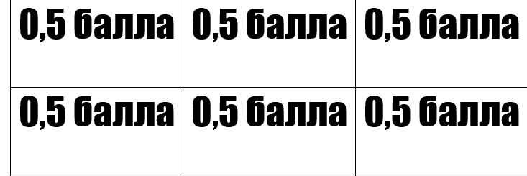**5. «Карточки активности»** использую много лет на своих уроках за новые идеи, интересные вопросы, дополнения к ответам и т.д. Повышают мотивацию обучающихся 5-7 классов. 10 карточек можно обменять на оценку или добавлять их к своей отметке для ее исправления.

II. **Приемы, связанные с подведением к формулированию цели урока через обращение к эпиграфу, образу, зрительному и слуховому восприятию, ассоциативному мышлению и др.**

**1. «Эпиграф»**

Учащимся предлагается осмыслить текст, записанный на доске, и придумать, как он может быть связан с новой темой урока.

**Пример: Урок в 7 классе «Информация и ее свойства».**

***«Кто владеет информацией, тот владеет миром» У. Черчилль***

**2. «Группировка»**

Прием используется через зрительное или слуховое восприятие. Ряд слов, предметов, фигур, картинок, фотографий и т. д. учащимся предлагается разделить на группы, обосновывая свои высказывания. Учащиеся группируют и на основе этого формулируют тему и цель урока.

**Пример: Урок в 7 классе «Представление информации».** Разделите картинки на группы по некоторому признаку.

🚭 § 🖀 & ∑ 🌦 ♿ 🛱

Что общее между ними? Это знаки

Какие различия между этими знаками? Это символы и пиктограммы.

Тема урока «Знаки и знаковые системы».

**3. Работа над понятием**

Учитель предлагает учащимся для зрительного восприятия название темы урока и просит объяснить значение каждого слова или найти в Яндекс-переводчике.

Значение слова определяет цель урока.

***Пример:* Урок в 7 классе, тема «Пользовательский интерфейс».**

Найдите ответ на вопрос, как на английском языке звучит слово «сопряжение».

**4. «Исключение»**

В этом случае учащимся необходимо через анализ общего и отличного найти лишнее, обосновывая свой выбор.

На основе этого формулируется цель.

***Пример. Урок в 7 классе «****Информационные процессы. Хранение и передача информации».*

*Найдите лишний предмет, объясните свой выбор.*

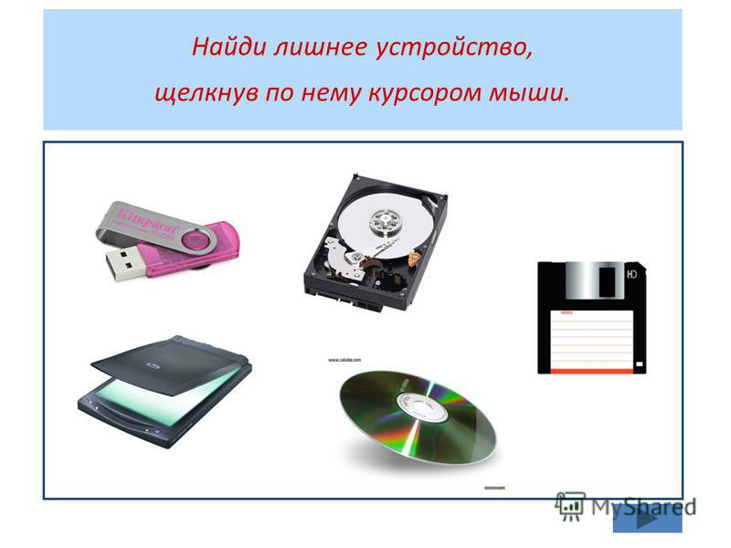

Найдя лишнее, учащиеся формулируют тему («Носители информации») и цель урока.

**5. Ситуация «яркого пятна»**

Среди множества однотипных предметов, слов, цифр, фигур одно выделено цветом или размером. Через зрительное восприятие внимание концентрируется на выделенном предмете. Совместно определяется причина обособленности и общности всего предложенного.

***Пример: Ребус в 5 классе на уроке*** *«Хранение информации» (ответ – память).*

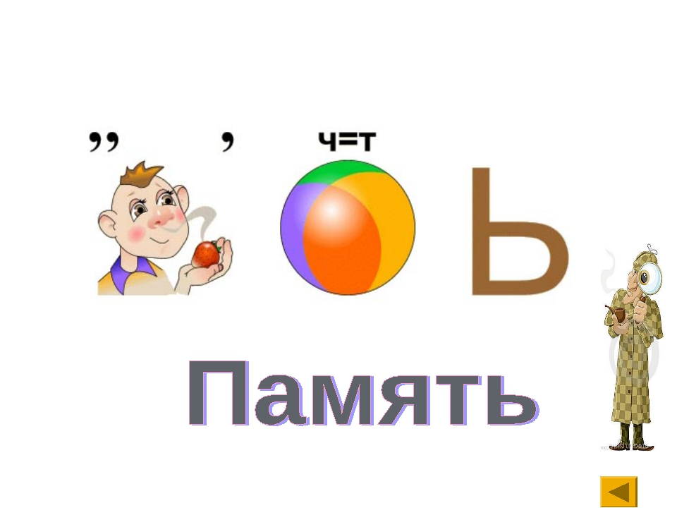

**III. Приемы формирования регулятивных УУД блока ПЛАНИРОВАНИЕ**

1. **Работа с разного рода планами**

1. Обсуждение готового плана урока/решения задачи;

2. Работа с деформированным планом урока/решения задачи;

3. Использование плана с избыточными или недостающими пунктами;

4. Составление своего плана урока/решения учебной задачи.

План для учащихся

Познакомьтесь с устройствами внешней памяти компьютера, к которому вы имеете доступ в школе и (или) дома. Для этого можно:

a) открыть объект **Мой компьютер (Проводник)**

b) открыть контекстное меню диска С;

c) выбрать пункт **Свойства**;

d) изучить информацию в открывшемся окне;

e) закрыть окно;

f) изучить информацию обо всех имеющихся на компьютере устройствах внешней памяти.

Важно, чтобы план урока или его этапа был рабочим: необходимо по ходу урока периодически возвращаться к\плану, отмечать выполненное, определять цель следующего этапа и дальнейшие действия, контролировать, корректировать и оценивать свои действия.

2. **Тема – вопрос**

Учитель формулирует тему урока в виде вопроса.

Например: «Компьютер – друг или враг?»

Учащимся необходимо построить план действий, чтобы ответить на поставленный вопрос.

3. **Составление плана при работе с текстом**

Учащимся предлагается работа в подгруппах. Им ставится задача составить план-конспект текста, который предлагается учителем. Учащимся следует при выполнении этого задания ориентироваться на ПАМЯТКУ по составлению плана:

1. Внимательно прочитайте текст.

2. Разделите текст на законченные по смыслу основные части.

3. В первой части выделите главную мысль и запишите ее в виде первого пункта плана.

4. В абзацах первой части выделите важные факты, идеи, понятие и кратко запишите их в виде

подпунктов первого пункта плана.

5. Выполните аналогичную работу с остальными основными частями текста.

**Пример: Текст «Носители информации» (5 класс).**

Любая цивилизация немыслима без носителей информации. Наша память ненадёжна, поэтому достаточно давно человечество придумало записывать мысли во всех видах.

Первоначально он стал записывать сведения на песке, но дождь или волны уничтожали данные сведения. Человек стал записывать данные на земле, но и этот источник оказался не долговечным. Позднее человек стал хранить информацию на камне…

Песок, земля, камень – это первые носители информации.

Носителем информации может быть любой объект, на котором можно оставить следы или знаки. Носители информации предназначены для ее хранения и передачи.

История носителей информации начинается довольно давно ...

Первыми носителями информации были, стены пещер. Наскальные изображения и петроглифы изображали животных, охоту и бытовые сцены. На самом деле точно неизвестно, предназначались ли наскальные рисунки для передачи информации, служили простым украшением, совмещали эти функции или вообще нужны были для чего-то ещё. Тем не менее, это самые старые носители информации, известные сейчас.

На глиняных табличках писали, пока глина была сырой, а затем обжигали в печи. Именно глиняные таблички составили основы первых в истории библиотек, наиболее известной из которых является библиотека Ашшурбанипала в Ниневии (VII век), которая насчитывала около 30 тысяч клинописных табличек.

Папирус - писчий материал получивший распространение в Египте и во всем Средиземноморье, для изготовления которого использовалось растение семейства осоковых. Писали на нем при помощи специального пера.

Пергамент постепенно вытеснял папирус.  Название материала происходит от города Пергам, где стали впервые изготавливать этот материал. Пергамент представляет собой недубленую выделанную кожу животных - овечью, телячью или козью.

Популярности пергамента способствовало то, что на нём (в отличие от папируса) есть возможность смыть текст, написанный растворимыми в воде чернилами и нанести новый. Кроме того, на пергаменте можно писать с обеих сторон листа.

Предполагается, что бумага была изобретена в Китае в конце первого или начале второго века нашей эры. Но широкое распространение она получила благодаря арабам только в VII-IX веках.

На Руси, начиная с XII века, широко использовались берестяные грамоты. Тексты берестяных писем выдавливались с помощью специального инструмента — стилоса, изготовленного из железа, бронзы или кости.

В современном обществе  можно выделить три основных вида носителей информации:

1) бумажный;

2) магнитный;

3) оптический.

Одним из самых распространенных носителей информации является бумага. В школе мы записываем информацию в тетради, теоретический материал изучаем по учебникам, при разработке доклада, реферата или другого сообщения необходимые сведения мы находим в других источниках (книгах, энциклопедиях, словарях и т.д), которые в свою очередь являются бумажными носителями информации

Перфокарты делали из плотной бумаги- картона, на которые по определенному правилу с помощью специального «станка» - перфоратора (рис.8) наносили отверстия в виде небольших дырочек.Впервые перфокарты были использованы Жозефом Мари Жаккардом в 1804 году в изобретённом им ткацком станке для задания информации о рисунке ткани.

Компьютеры первого поколения, в [20](https://www.google.com/url?q=http://dic.academic.ru/dic.nsf/ruwiki/9802&sa=D&usg=AFQjCNHOez6Wk4hWtM7xNOYHAyvr3dwipw)—[50-е](https://www.google.com/url?q=http://dic.academic.ru/dic.nsf/ruwiki/9801&sa=D&usg=AFQjCNHsBG8Yx7kiN0bvZ0jdkGBjdRMwXw) годы [XX столетия](https://www.google.com/url?q=http://dic.academic.ru/dic.nsf/ruwiki/455&sa=D&usg=AFQjCNHUiEfX0ed_iBTJ7MqYnRFJtMttsQ), использовали перфокарты в качестве основного носителя при хранении и обработке данных.

В 1952 году для хранения, записи и считывания информации в компьютере IBM System 701 была использована магнитная лента.В дальнейшем магнитная лента получила широкое распространение в форме компакт-кассет. В начале 50-х годов в компании IBM был изобретен магнитный диск. В конце 60-х годов XX века появились так называемые гибкие диски, или, как их называют, дискеты. Дискета имеет малую информационную емкость 1,44 Мбайта. Скорость записи и считывания информации также невелика (составляет всего около 50 Кбайт/с) Сейчас Дискета уступила место более современным носителям информации.

Жесткий магнитный диск изобретен в 1956 году, но продолжает использоваться и постоянно совершенствоваться. CD (компакт-диск) — это [носитель информации](https://www.google.com/url?q=http://%D0%B8%D0%BD%D1%84%D0%BE%D1%80%D0%BC%D0%B0%D1%86%D0%B8%D0%B8&sa=D&usg=AFQjCNEEBj29IAfRGlG85n-DWFM3afd70Q) в виде [диска](https://www.google.com/url?q=http://ru.wikipedia.org/wiki/%25D0%2594%25D0%25B8%25D1%2581%25D0%25BA&sa=D&usg=AFQjCNHYrzqUqtDs-mSyhT2lMBwY6i_cFg) с отверстием в центре, [информация](https://www.google.com/url?q=http://ru.wikipedia.org/wiki/%25D0%2598%25D0%25BD%25D1%2584%25D0%25BE%25D1%2580%25D0%25BC%25D0%25B0%25D1%2586%25D0%25B8%25D1%258F&sa=D&usg=AFQjCNGmUNsBcFoS_sWtnn148mAfVvQCsw) с которого считывается с помощью [лазера](https://www.google.com/url?q=http://ru.wikipedia.org/wiki/%25D0%259B%25D0%25B0%25D0%25B7%25D0%25B5%25D1%2580&sa=D&usg=AFQjCNGvHwHi3--ZbGB9BS51x3nzG0TTlQ). Компакт-диск был разработан в [1979 году](https://www.google.com/url?q=http://%D0%B3%D0%BE%D0%B4&sa=D&usg=AFQjCNHN9X9aarLCK_SI-OorniUbCf_-2Q) компаниями [Philips](https://www.google.com/url?q=http://ru.wikipedia.org/wiki/Philips&sa=D&usg=AFQjCNFEIgq_Kz4HFwQ8YkM7Xvfkk9jmxg) и [Sony](https://www.google.com/url?q=http://ru.wikipedia.org/wiki/Sony&sa=D&usg=AFQjCNG8QQNrrriXe_3eOgwYRzYnBPw9wA).DVD (Digital Versatile Disc – цифровой многоцелевой диск) – носитель информации, внешне схожий с компакт-диском, однако имеющий возможность хранить бо́льший объём информации.

Flash-память представляет собой микросхему, помещенную в миниатюрный плоский корпус. Для считывания или записи информации карта памяти вставляется в специальные накопители через USB-порт.

4. **Самостоятельное установление последовательности действий для решения**

**учебной задачи**

Учащимся предлагается из перечня действий выбрать те, которые нужны для решения поставленной задачи, и определить их порядок. Когда учащиеся начинают успешно справлять с этой задачей, им предлагается самостоятельно составить нужный перечень действий в правильной

последовательности.

***Пример: Урок в 8 классе «Построение таблиц истинности*** *для логических выражений».*

Укажи последовательность действий по построению таблицы истинности, вставив номера в правильном порядке.

|  |  |
| --- | --- |
| № | Действие |
|  | выписать наборы входных переменных |
|  | заполнить шапку таблицы, включив в неё переменные и операции |
|  | подсчитать ***n*** - число переменных в выражении |
|  | определить число строк в таблице без шапки: ***m*** =2***n*** |
|  | провести заполнение таблицы по столбцам, выполняя логические  операции в соответствии с установленной последовательностью |
|  | подсчитать общее число логических операций в выражении |
|  | определить число столбцов в таблице |
|  | установить последовательность выполнения логических операций |

Ответ: 7,5,1,6,8,2,4,3

5. **Организация работы по плану с иллюстративным материалом**

Равнозначным с учебным текстом по роли в развитии учащихся является иллюстративный материал. Точное определение дал Вернадский: «Учебная картина – параграф учебника, написанный кистью». Поэтому с целью поиска дополнительной информации можно использовать следующий план для работы с иллюстрациями:

1. Придумать название иллюстрации;

2. Сделать описание сюжета;

3. Придумать за действующих лиц (если они имеются) слова диалога;

4. Построить рассказ по содержанию картины;

5. Найти в тексте строки, комментирующие картину.

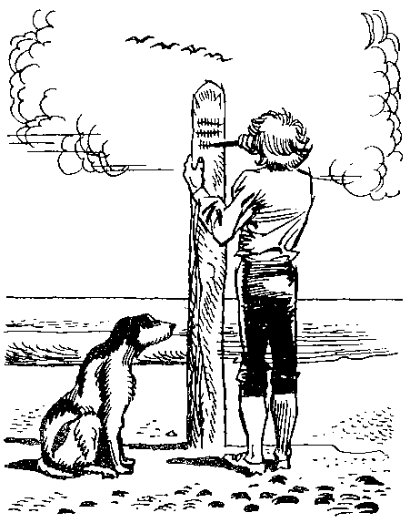

Пример: Урок в 8 классе «Общие сведения о системах счисления». Учащиеся описывают иллюстрацию, на которой Робинзон Крузо делает зарубки на столбе (унарная система счисления).

6. **Составление аналитических схем**

Овладению материалом способствует также представление его в виде схем или выделение в нем

иерархических связей, главного и второстепенного.

Использование этого приема помогает учащимся четко понимать и визуально представлять систему отношений между частями и всю систему в целом.

**Пример: Урок в 9 классе «Графические модели».**

Задача. Издавна среди жителей [Кёнигсберга](https://ru.wikipedia.org/wiki/%D0%9A%D1%91%D0%BD%D0%B8%D0%B3%D1%81%D0%B1%D0%B5%D1%80%D0%B3) была распространена такая загадка: как пройти по всем городским мостам (через реку [Преголя](https://ru.wikipedia.org/wiki/%D0%9F%D1%80%D0%B5%D0%B3%D0%BE%D0%BB%D1%8F)), не проходя ни по одному из них дважды. Многие пытались решить эту задачу как теоретически, так и практически, во время прогулок. Впрочем, доказать или опровергнуть возможность существования такого маршрута никто не мог.

В 1736 году задача о семи мостах заинтересовала выдающегося математика, члена Петербургской академии наук Леонарда Эйлера, о чём он написал в письме итальянскому математику и инженеру [Джованни Джакобо Маринони](https://ru.wikipedia.org/w/index.php?title=%D0%9C%D0%B0%D1%80%D0%B8%D0%BD%D0%BE%D0%BD%D0%B8,_%D0%94%D0%B6%D0%BE%D0%B2%D0%B0%D0%BD%D0%BD%D0%B8_%D0%94%D0%B6%D0%B0%D0%BA%D0%BE%D0%B1%D0%BE&action=edit&redlink=1) от 13 марта 1736 года. В этом письме Эйлер приводит правило, пользуясь которым, легко определить, можно ли пройти по всем мостам, не проходя дважды ни по одному из них. В данном случае ответ был: «нельзя». Давайте попробуем решить эту задачу с построением графа.

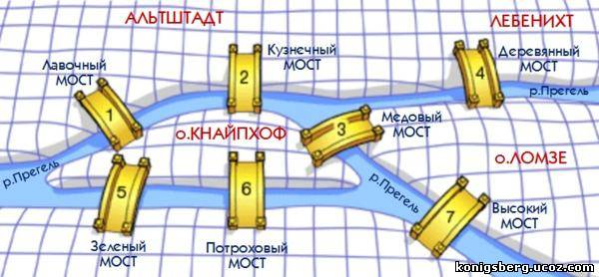

7. **Действие по алгоритму**

Применение алгоритмов обеспечивает не только усвоение предметных знаний, но и организует процесс усвоения, способствуя переносу усвоенной схемы с одной учебной ситуации на другую. Многократное обращение к алгоритмам способствует тому, что у учащихся вырабатывается устойчивый навык изучения текста на основе усвоенной схемы.

**Пример: Урок в 9 классе «Поисковые запросы».**

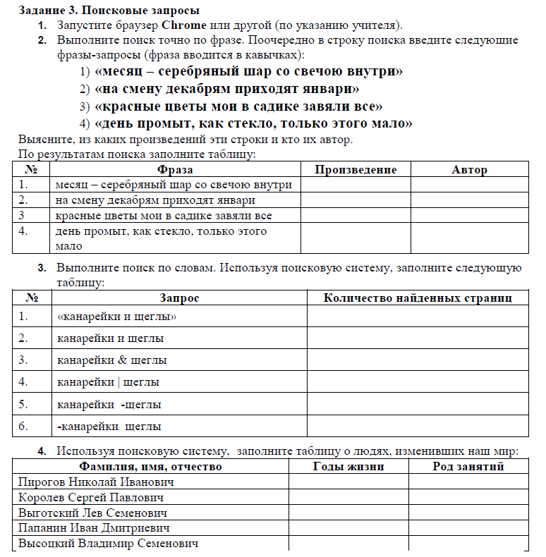

**8. Метод фишбоун** переводится как «рыбий скелет» или «рыбья кость». Такое название он получил за внешний вид схемы, которая похожа на скелет рыбы. Это упрощенный вид [диаграммы Исикавы](https://lifemotivation.ru/samorazvitie/diagramma-isikavy), японского ученого, который занимался вопросами [критического мышления](https://lifemotivation.ru/samopoznanie/kriticheskoe-myshlenie).

Фишбоун развивает у детей умение критически мыслить через наглядно-содержательную форму, поэтому широко используется на многих уроках. Кроме того, с помощью этого приема ученики:

* приобретают навыки работы в парах и группах;
* отслеживают причинно-следственные связи;
* определяют значение различных факторов и ранжируют их;
* учатся оценивать явления окружающего мира.

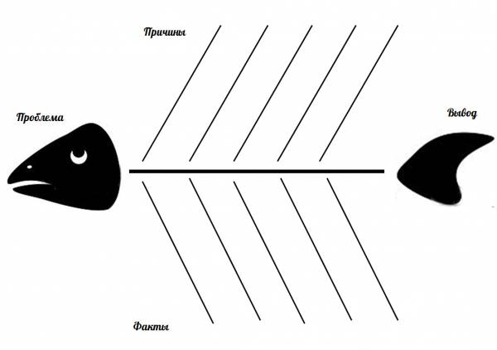

**IV. Приемы формирования регулятивных УУД блока КОНТРОЛЬ И КОРРЕКЦИЯ**

1. **Организация проверки правильности выполнения задания**

К самым распространенным приемам и методам работы отнесем:

* Задание «Критерии оценки» - выработка критериев
* Задание «Ранжируем критерии» - ранжирование в порядке значимости

Задание «Оцениваем свою работу» - проверка по готовым критериям.





2. **«Помоги исправить ошибки»**

Организуется работа с деформированными предложениями / текстами.

3. **Ответы «да» / «нет» на вопросы**

В конце урока учащимся предлагается ответить «да» /«нет» на простые вопросы по изученной теме, и тем самым проверить, насколько усвоили пройденный материал.

Учащимся предлагается самостоятельно составить 2 вопроса с ответом «да» / «нет» по изученной теме.

4. **Верные и неверные вопросы**

Учащимся предлагается составить верные и неверные вопросы по прочитанному материалу. Можно использовать прием «тонких» и «толстых» вопросов из Технологии развития критического мышления. После этого осуществляется взаимопроверка в парах.

5. **«Опрос по цепочке»**

Монологический ответ одного ученика прерывается в любом месте и передается другому жестом педагога несколько раз до окончания ответа.

6. **«Лови ошибку»**

Объясняя материал, учитель намеренно допускает ошибки. Задача учащихся их обнаружить.

**7. Составление тестовых вопросов**

По прочитанному параграфу учащимся предлагается составить 10 тестовых вопросов. Затем учителем организуется парная взаимопроверка.

8. **Прогностическая оценка**

Ученикам дается небольшое по объему задание на только что изученную тему. После того, как учащиеся познакомились с заданием, им предлагается оценить свои возможности в ее выполнении: поставить на полях тетради знак «+» - все знаю, «-» - не знаю, «?» - сомневаюсь.

Далее работа выполняется, проверяется и сравнивается с образцом. Если учащийся оценил себя знаком «+» и действительно не допустил ошибок, он обводит его кружком, у него оценка адекватная, он правильно оценил свою готовность к решению новой учебной задачи. Если результат работы не соответствует выбранной оценке, то значок обводится треугольником.

9. **Анализ динамики собственных образовательных результатов**

Учащимся предлагается проанализировать свою деятельность, успеваемость по предмету в конце каждой четверти и заполнить таблицу:



После этого учащимся предлагается ответить на вопросы (рефлексия):

* Если успеваемость улучшилась по предмету, что помогло это сделать?
* Если успеваемость изменилась в худшую сторону по предмету, в чем, на твой взгляд, причина этого?
* Какие шаги ты можешь предпринять, чтобы улучшить ситуацию?

10. **Рефлексивный анализ результатов собственной деятельности в конце урока**

- Ответьте себе, удалось ли вам решить учебную задачу, каким способом была решена задача, нельзя ли иначе;

- Определите свои затруднения во время занятия: что у вас не получилось и почему;

- Оцените собственный результат выполнения заданий по предложенной шкале.

11. **Вопросы для рефлексии**

- За что ты хочешь похвалить себя или кого-то из одноклассников?

- Что в изученном сегодня для тебя самое главное?

- Какие мысли, прозвучавшие сегодня, созвучны с твоими?

- Что показалось неубедительным, с чем ты не согласен?

- Были ли моменты радости, удовлетворения от своих удачных ответов?

- Были ли моменты недовольства собой?

- Над чем, как тебе кажется, еще надо поработать?

- Достиг ли ты поставленную в начале урока цель?

12. **Продолжи фразу**

Я научился…

У меня получилось…

Я смог…

Я попробую…

Меня удивило…

Урок дал мне для жизни…

Мне захотелось…

13. **Отрезок**

В конце урока учащимся предлагается отрезок, на одном конце которого написано «Ничего не понятно», на другом – «Все понятно». Необходимо поставить любой знак/символ на данном отрезке, отразив степень понимания пройденного материала.